Comment sửa phần mềm ngày 26.10.2026
Thực trạng | Mong muốn
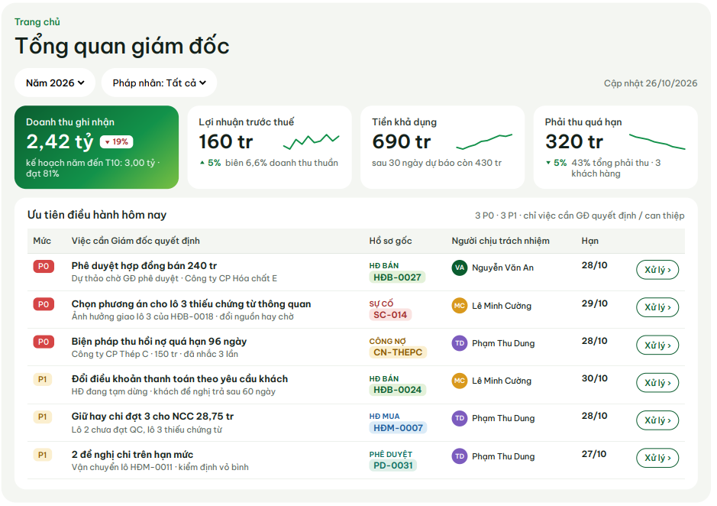 | Khi ấn vào “xử lý” thì có thể ra lịch sử của Công việc đấy đang diễn ra như thế nào. Xử lý xong thì Công việc ưu tiên này sẽ mất khỏi bảng, tích hoặc báo cho các bộ phận liên quan để tiếp tục xử lý mà không cần sự can thiệp hay quyết định của Giám Đốc  Màn hình này chỉ sửa các công việc cá nhân của ngày hôm nay
Giao diện của Việc được giao  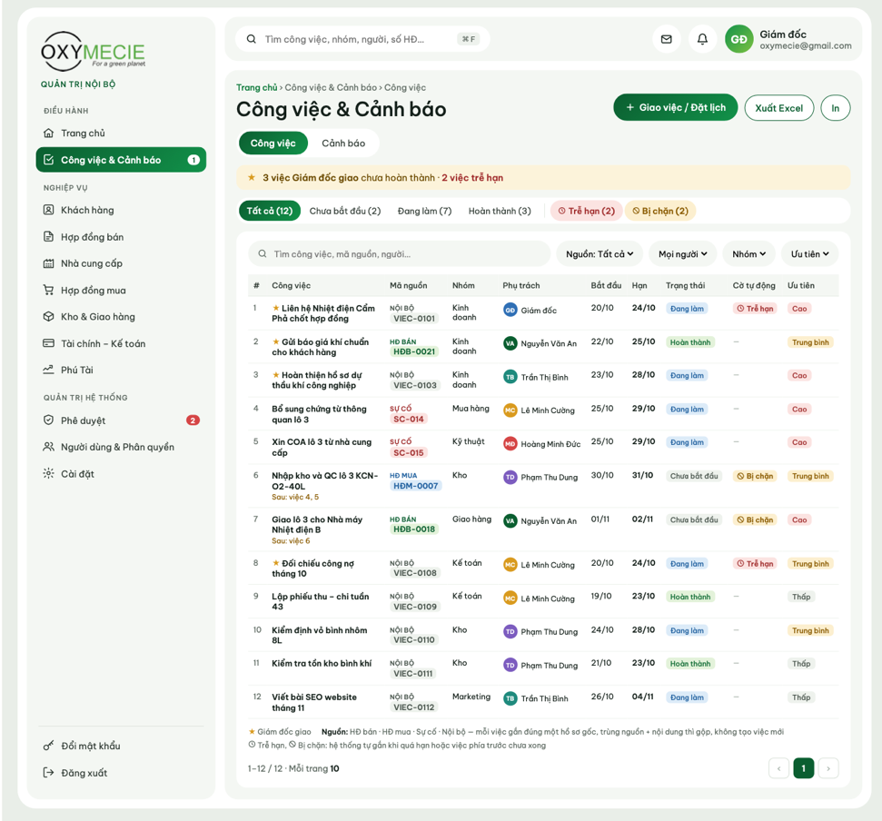 | List ra danh sách công việc của toàn bộ cty, ai dc phân quyền vào chức năng thì đều có thể xem được
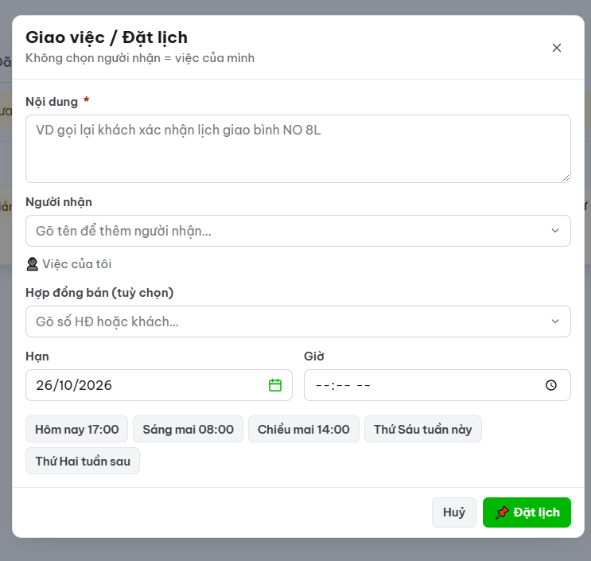 | Bổ sung thêm phân loại theo nhóm việc, bao gồm:  - Kinh doanh  - Marketing  - Mua hàng  - Kho  - Kế toán  - Hành chính  - Kỹ thuật  Bổ sung:  - Ngày bắt đầu  - Ngày kết thúc  - Số ngày, trạng thái (Như pdf)  Bổ sung thứ tự ưu tiên: Cao/trung bình/thấp  Nguồn: Gắn vào nguồn công việc gì?  Hợp đồng bán (tùy chọn) chưa tích được mặc dù đã nhập Hợp đồng vào  Lựa chọn được cả Hợp đồng Mua hoặc việc nội bộ khác  - ưu tiên thì grid view hiển thị dấu sao  Người bị giao việc có thể tạo yêu cầu sửa deadline công việc và đính kèm file. Người giao việc sẽ duyệt. Duyệt thì được cập nhật deadline, còn không thì ở trạng thái chờ phê duyệt. Thời hạn duyệt trong vòng 1 tiếng, nếu không được phê duyệt thì sẽ trở về trạng thái cũ.
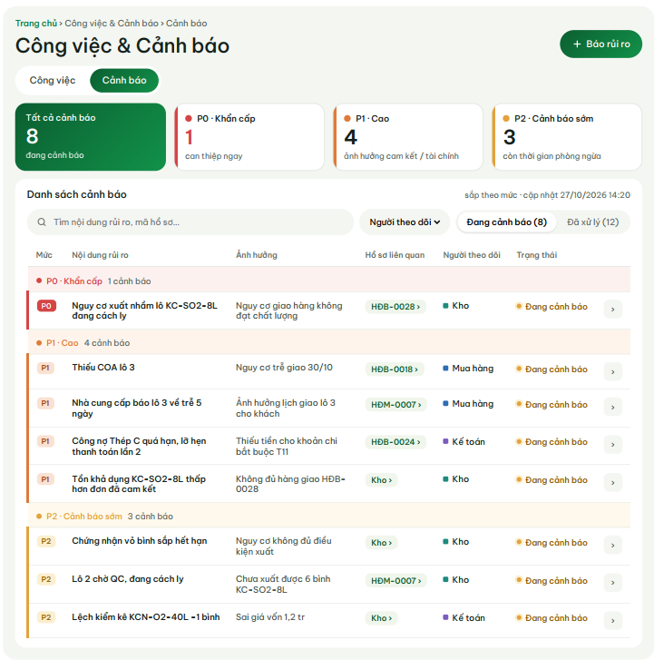 | Thêm trường “Cảnh báo”  *Nguyên tắc đánh mức P0/P1/P2  *Các nhóm cảnh báo OXYMECIE tự động thiết lập
  Mức | Định nghĩa | Ví dụ
  P0 – Khẩn cấp | Rủi ro nghiêm trọng đang xảy ra hoặc sắp xảy ra, cần can thiệp ngay | Nguy cơ xuất hàng không đạt chất lượng; gián đoạn giao hàng trọng yếu không còn phương án kịp hạn; Không kịp thông quan
  P1 – Cao | Rủi ro đáng kể, có khả năng ảnh hưởng đến cam kết hoặc tài chính | Nhà cung cấp xác nhận trễ hàng, ảnh hưởng lịch giao khách
  P2 – Cảnh báo sớm | Dấu hiệu rủi ro còn ở mức thấp, có thời gian phòng ngừa | Chứng nhận vỏ bình sắp hết hạn nhưng chưa ảnh hưởng đơn hàng
  Nhóm rủi ro | Điều kiện hệ thống phát hiện
  Hợp đồng bán | Dự kiến không đáp ứng hạn giao, nghiệm thu hoặc nghĩa vụ trọng yếu
  Hợp đồng mua | Nhà cung cấp trễ cung ứng, thiếu chứng từ, không đáp ứng nhu cầu của hợp đồng bán
  Kho và chất lượng | Hàng không đạt QC, thiếu COA, chứng từ hết hạn, tồn đủ điều kiện xuất không đáp ứng đơn đã cam kết
  Tài chính | Công nợ quá hạn kèm dấu hiệu khó thu, nguy cơ thiếu tiền cho khoản chi bắt buộc
  Pháp lý và tuân thủ | Chứng nhận, kiểm định hoặc hồ sơ bắt buộc không còn đáp ứng điều kiện sử dụng, nhập khẩu, giao hàng
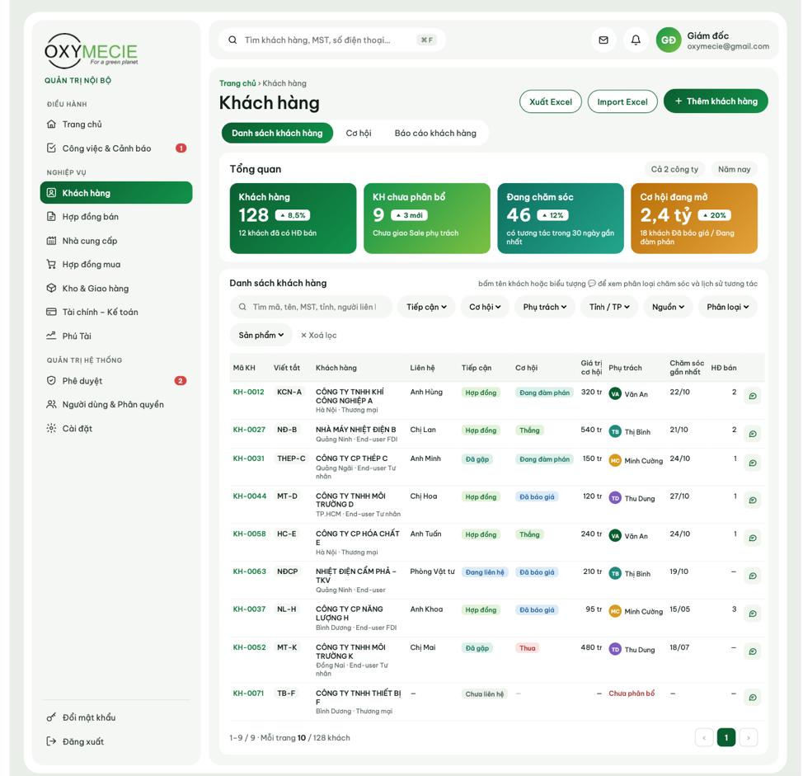 | Thêm 1 cột, tên viết tắt của Khách hàng
Nhật ký chăm sóc khách hàng  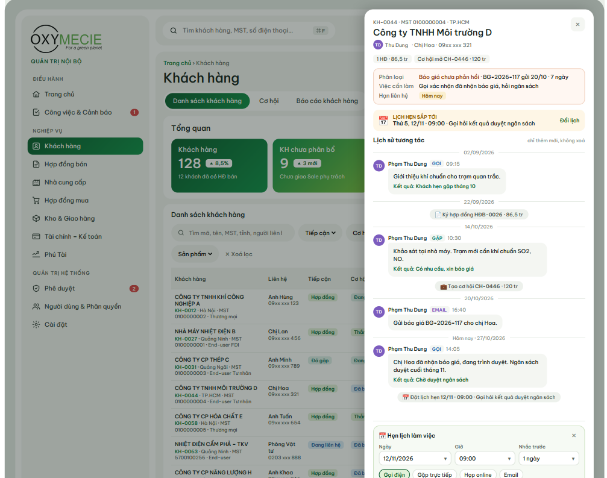  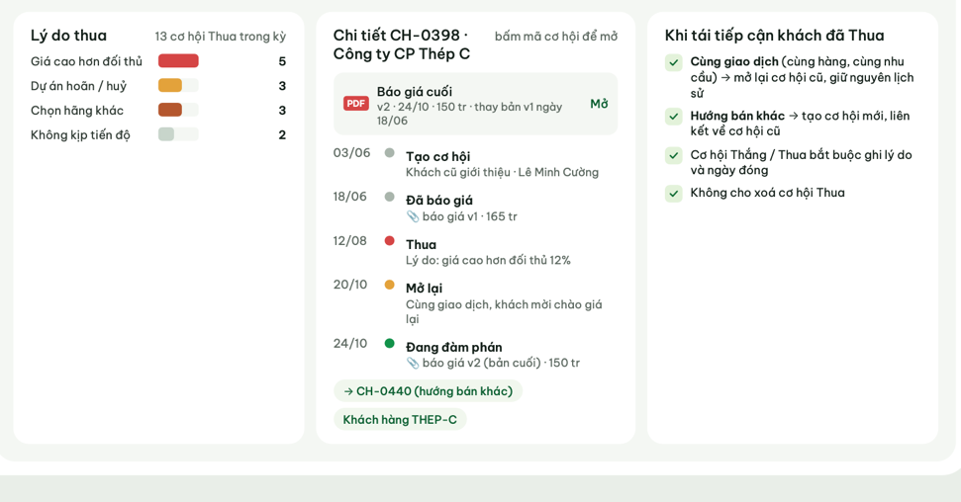 | Bổ sung thêm tính năng lịch sử chăm sóc khách hàng  Kích vào tên khách hàng thì ra thông tin chi tiết khách hàng và lịch sử chăm sóc khách hàng (lịch sử tự nhập)  Hiển thị lịch làm việc với khách hàng sẽ liên kết với công việc cá nhân và có thể thêm những người tham gia (là những người trong công ty) vào việc chăm sóc khách hàng  Bỏ nút “Hẹn lịch”  Bấm cơ hội thì sang tab cơ hội (List khách hàng đang ở trạng thái cơ hội)  Khi bấm vào cơ hội thì hiển thị ra dialog trạng thái: Mới/ Đã báo giá/ Đang đàm phán/ Thắng/ Thua  Tái tiếp cận: Chỉ khách hàng ở trạng thái thua thì cho tái tiếp cận và chuyển về trạng thái mới  Lý do thua: Tích chọn  Thêm “Sửa khách hàng”: Cho sửa thông tin khách hàng. Nếu sửa thắng hoặc thua thì cho nhập lý do  Bỏ phần “Lý do thua/Chi tiết CH…/”
Trang Báo cáo Khách hàng
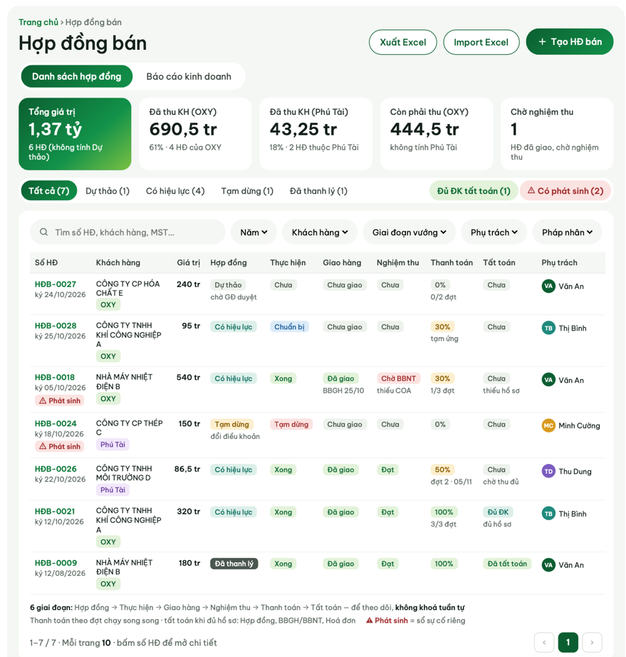 | Đang giao hàng thì được ấn phát sinh. Ấn phát sinh thì phải nhập thủ ra công việc phát sinh, có thể có tính năng cảnh báo công việc.  Nhập: Sự cố phát sinh/ Add người chịu trách nhiệm/ Hạn. Trạng thái này sẽ hiển thị trên dashboard ai nhận được CV đấy thì tự tích. Bằng chứng thì có thể add file đính kèm.  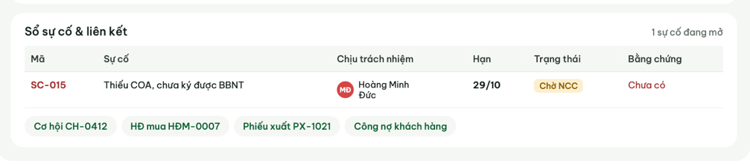  Thêm nút tích thuộc Phú Tài
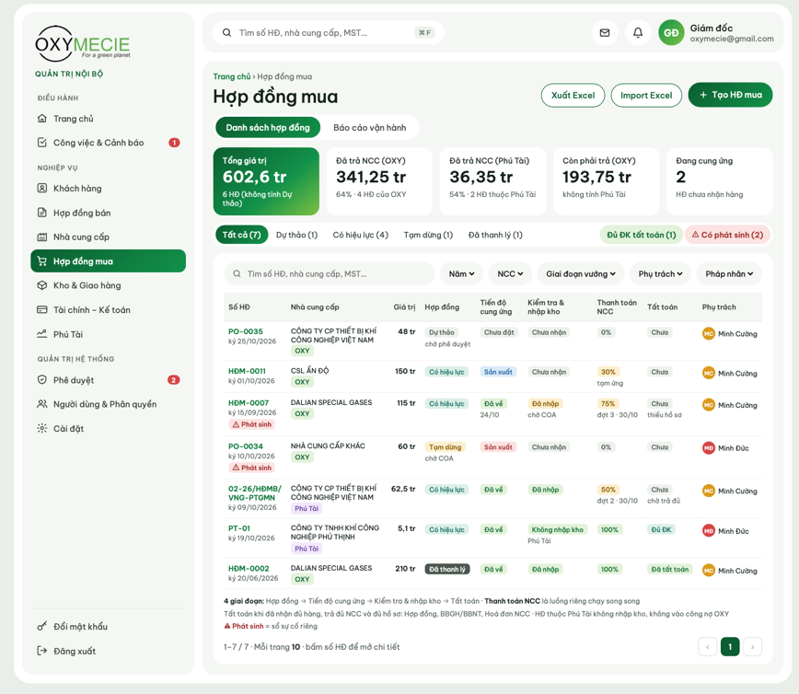 | Hợp đồng mua cũng thêm phát sinh
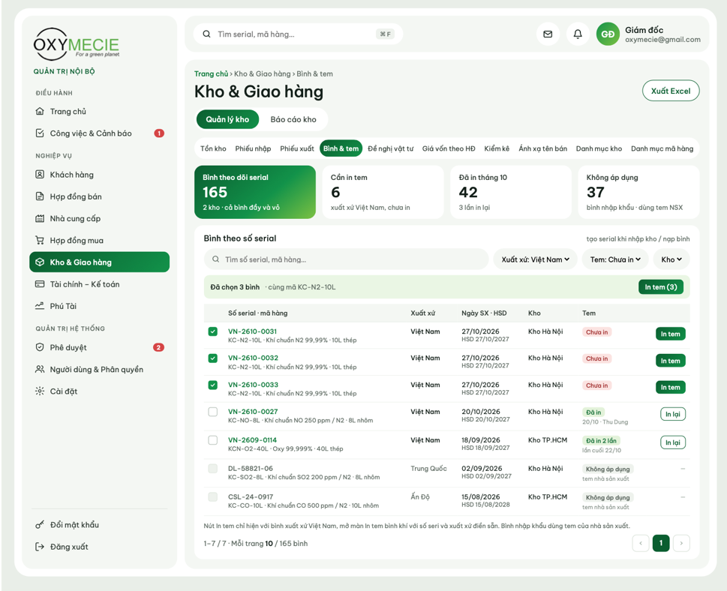 | Chuyển tem bình khí vào trong
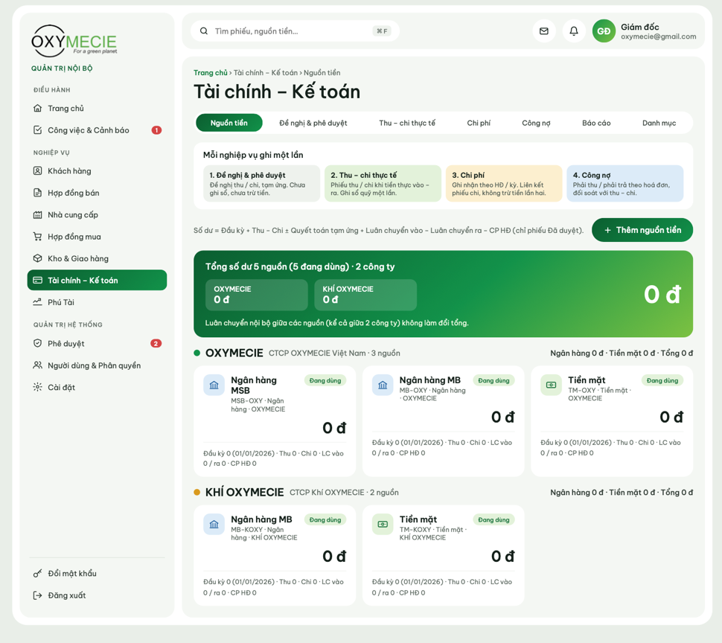 | Thêm nguồn tiền của 2 công ty:  - Công ty CP OXYMECIE Việt Nam  - Công ty CP Khí OXYMECIE
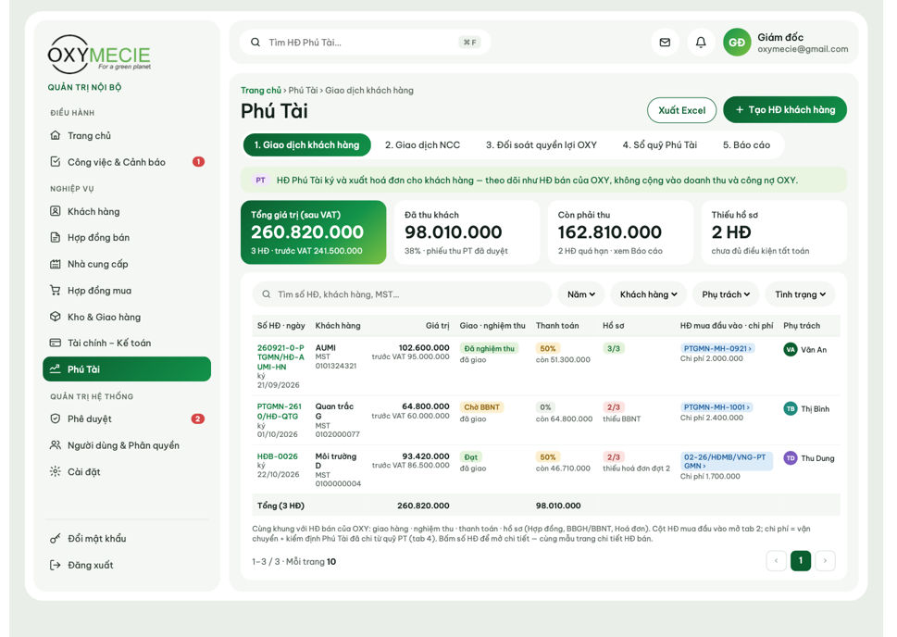 | - Giao dịch khách hàng là chuyển từ HĐ bán có tích vào Phú Tài sang  - Giao dịch NCC là chuyển từ HĐ mua có tích có Phú Tài sang
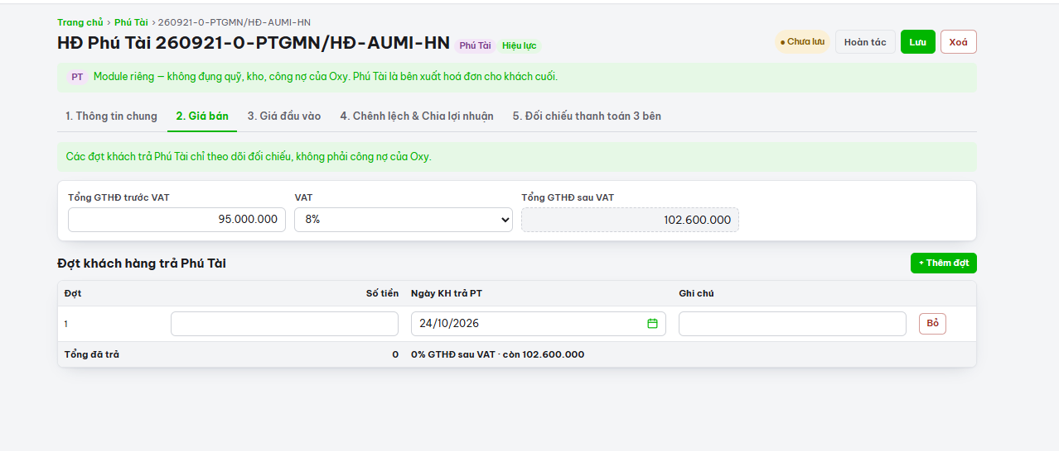 | - Thêm % đợt thanh toán -> Tự nhảy ra số tiền thanh toán
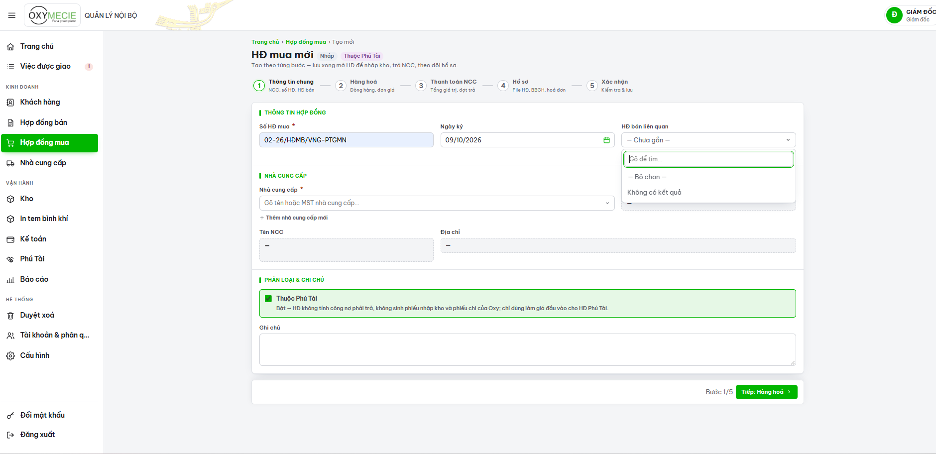 | Đang nhập Hợp đồng mua và đã ấn tích vào Hợp đồng mua của Phú Tài nhưng không gắn được Hợp đồng bán liên quan (Hợp đồng Bán ký về Phú Tài (cụ thể đang test với Trường hợp công ty AUMI))
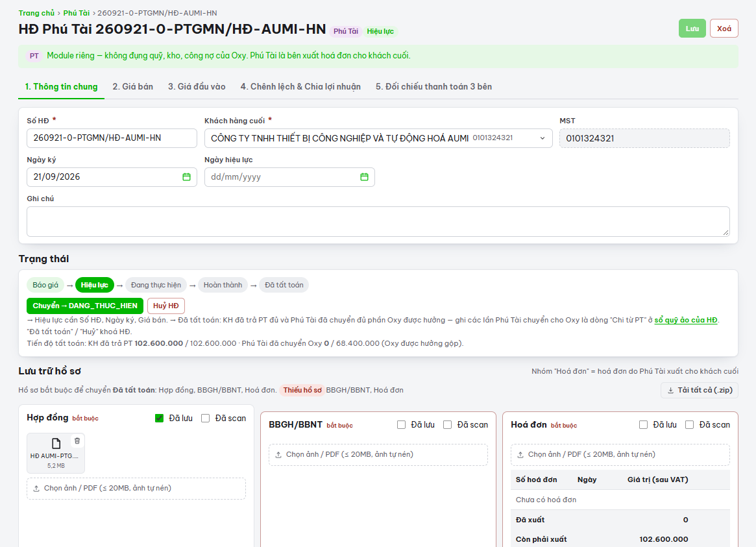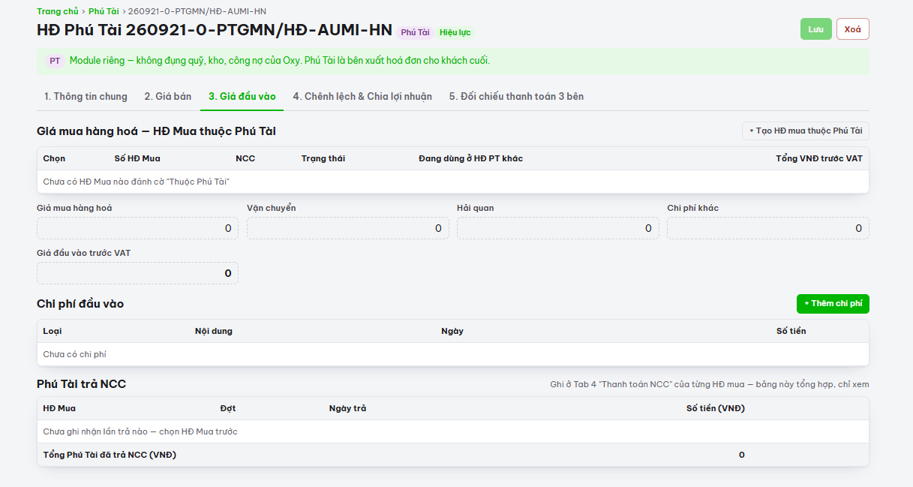 | Phần sản phẩm của Phú Tài không nhập được mã hàng hóa  Cần sửa lại giống Bên HĐ bán của Oxy -> Từ hàng hóa chuyển sang Đề nghị cấp vật tư
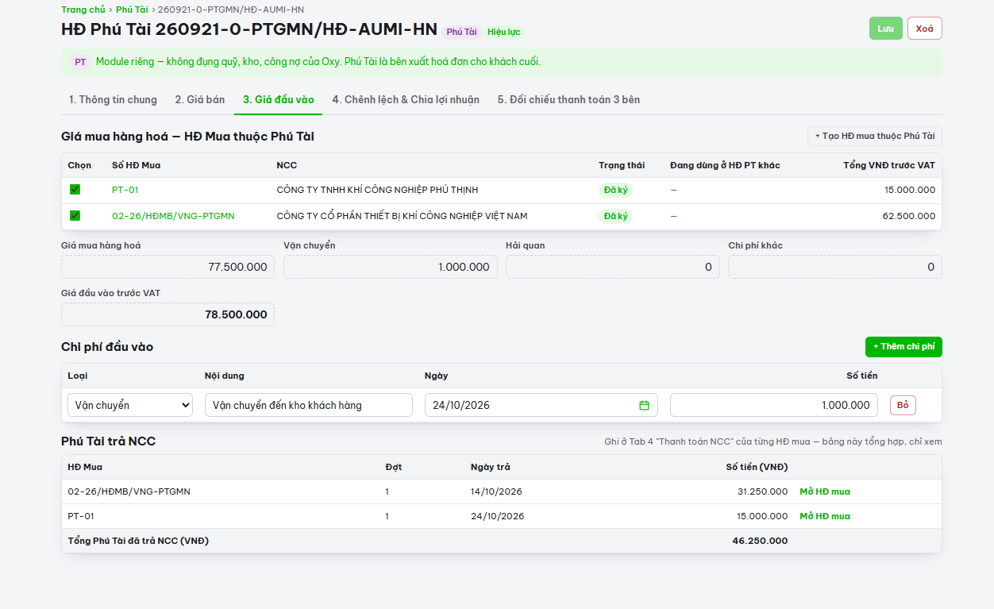 | - Chi phí đầu vào vẫn ghi nhận vào chi phí của Hợp đồng nhưng không ghi nhận vào Quỹ tiền của Phú Tài. Quỹ tiền bên Oxymecie sẽ chi tiền. Các bạn sẽ làm tạm ứng và Quyết toán chi phí vận chuyển theo từng Hợp đồng -> Chi phí này sẽ link với phiếu Thu/Chi của Phòng kế toán.
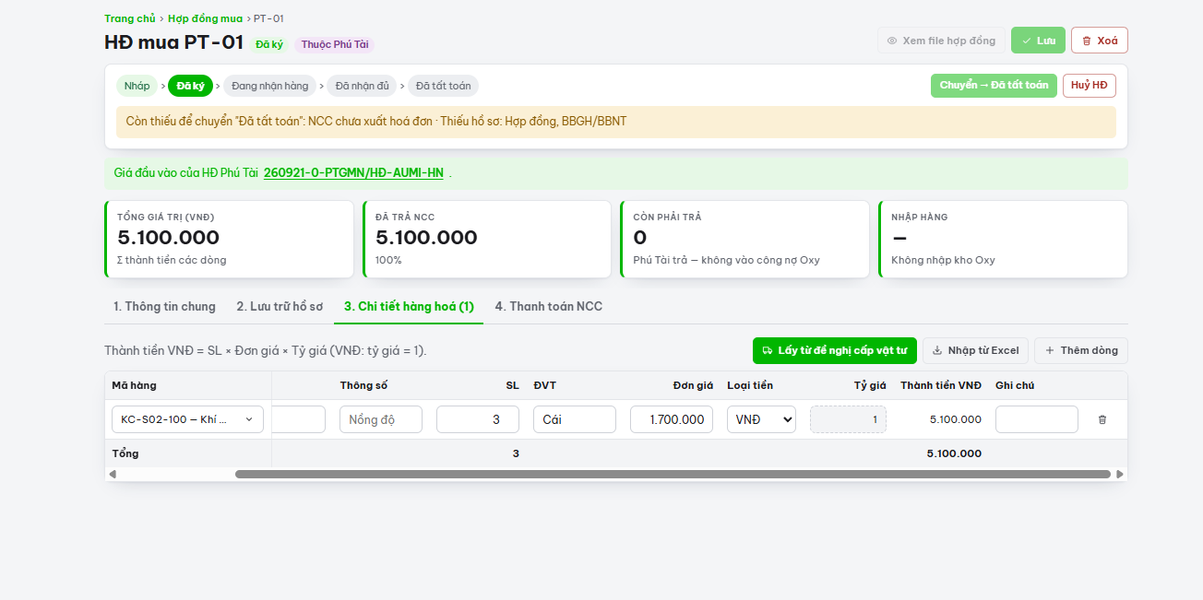 | - Thiếu chỗ thuế VAT -> Bổ sung VAT, chọn 8%, 10%
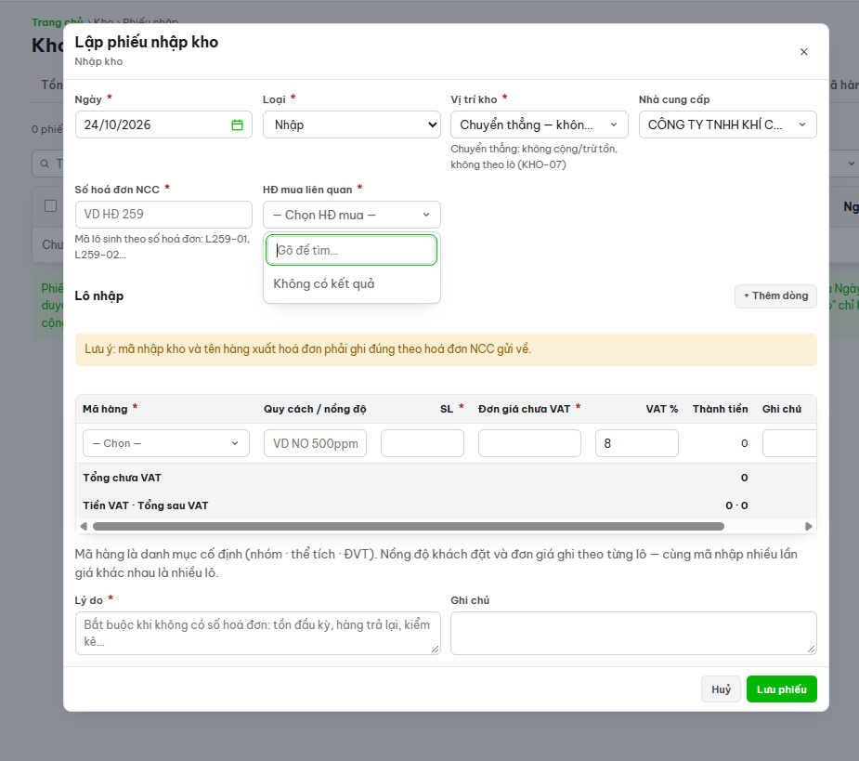 | Khi lập phiếu nhập kho tìm HĐ mua liên quan không thấy, mặc dù đã nhập 2 HĐ mua rồi
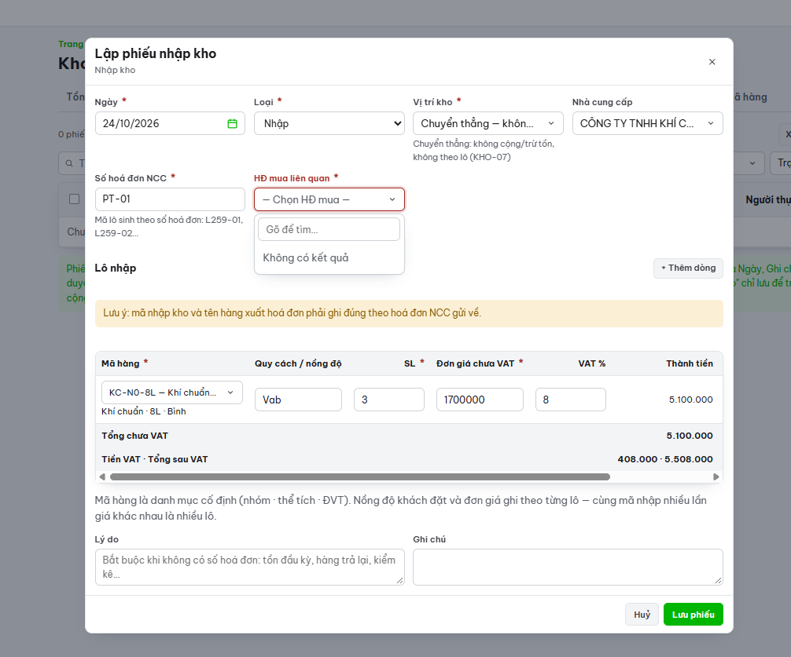 | Ko chọn được HĐ mua nên không lưu được phiếu nhập kho  Phần tiền VAT và Tổng sau VAT tách thành 2 dòng khác nhau
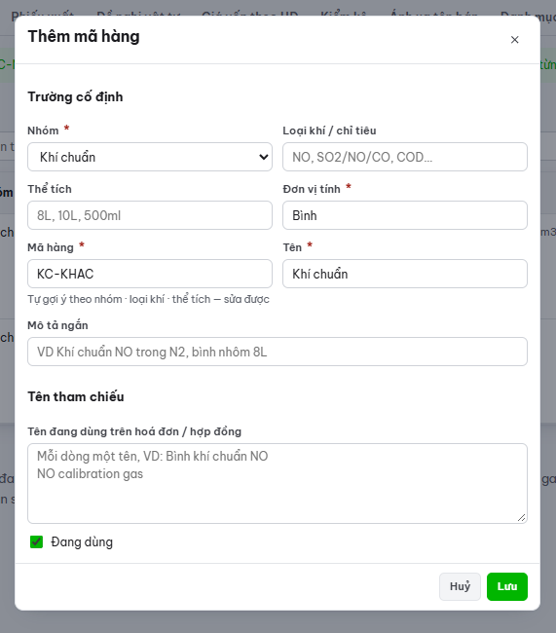  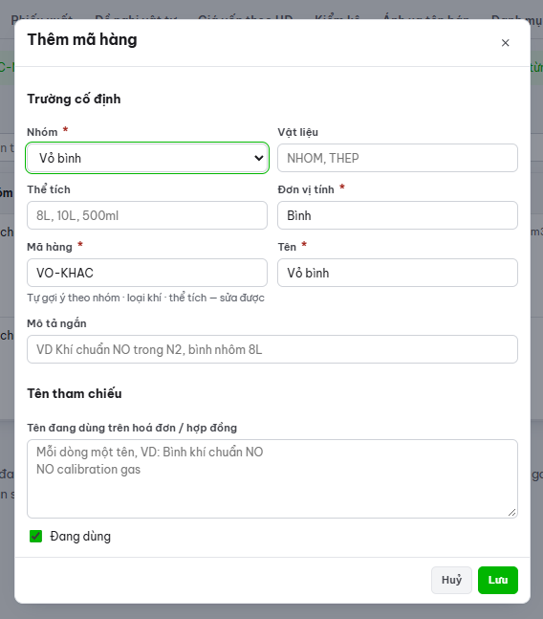 | Thêm 4 trường:  - Vật liệu: Nhôm, thép  - Hợp quy: Có, không  - Kiểm định: Có, không  - Tình trạng: Mới, cũ  Thêm 1 nút lưu file kiểm định của vỏ bình nếu ấn vào có  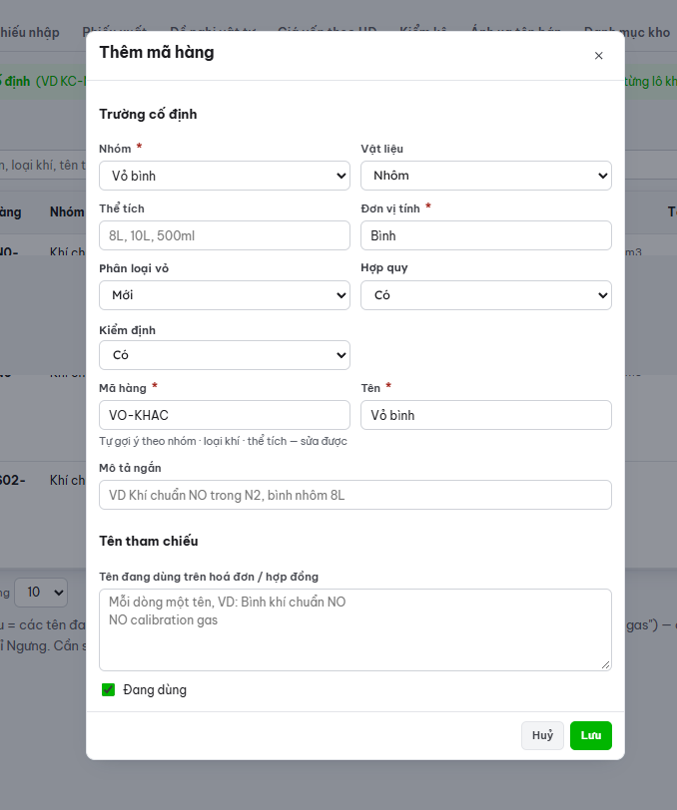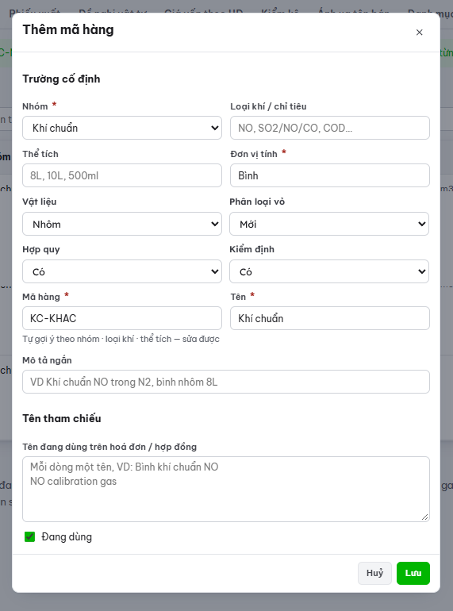
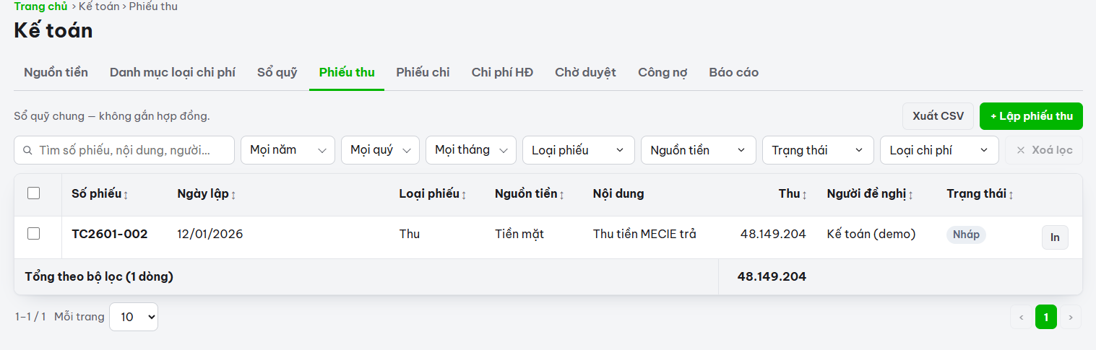 | Số phiếu : Mong muốn đổi lại thành tên viết tắt của từng phiếu thu-chi Ví dụ : PT2601-001 hoặc là PC2601-001

